- Quick Repair项目文档

技术小组 se3-se1606小组
小组成员 赵亚伟（组长）、高健、余诗雨
指导教师 龚伟
起止时间 2018年9月5日 ～2019年1月11日

重庆师范大学软件工程系

摘要

根据现有的市场调研统计，人们急需一种方便快捷、高效准确的提供家电维修服务的平台，因此我们将设计一款低成本、易操作、高效率的从需求侧到供给侧的服务平台—Quick-Repair（速修），用来解决现有的寻找维修服务困难和维修欺诈现象，为消费者提供了多种家电的维修服务。

关键词：家电维修、上门服务、交易公平

Quick Repair项目文档 1
摘要 2
第一章 愿景文档 5
1.1. 本章的目的 5
1.2. 产品综述 5
1.3. 问题陈述 5
1.3.1. 问题一 5
1.3.2. 问题二 5
1.4. 涉众与用户 5
1.4.1. 用户/市场统计 6
1.4.2. 涉众类型剖析 6
1.4.3. 涉众角色剖析 7
1.4.4. 关键涉众和用户需求 8
1.5. 产品概述 9
1.5.1. 产品定位陈述 9
1.5.2. 完整的产品概述 10
1.6. 特性 10
1.6.1. 特性 10
1.6.2. 状态 10
1.6.3. 优先级 10
1.6.4. 工作量 11
1.6.5. 风险 11
1.6.6. 稳定性 11
1.6.7. 目标发布 11
1.6.8. 分配给 11
1.6.9. 原因 12
1.6.10. 产品特性 12
1.7. 其他产品需求 16
1.7.1. 可应用标准 16
1.7.2. 系统需求 16
1.7.3. 许可证、安全和安装 16
1.7.4. 性能需求 16
1.7.5. 约束 16
第二章 用况模型 16
2.1. 用况描述 16
2.1.1. 用况简要描述 16
2.1.2. 参与者类别 16
2.1.3. 用况类别 17
2.1.3.1. 订购服务 17
2.1.3.2. 跟踪维修服务 21
2.2. 通讯图 23
2.3. 操作说明 24
2.4. 顺序图 26
2.5. 活动图 28
后记 30
参考文献 30

愿景文档

本章的目的
该文档根据涉众和用户的需求收集、分析、定义Quick Repair的用户需求和产品特性，可以帮助人们更好地了解Quick Repair（速修）这款软件。

产品综述
该文档介绍在线订购家电维修服务系统的相关目标，系统是为了达成给维修双方提供一种便捷、有保障的在线服务平台的目标。用户可以在网上一键下单，商家上门服务，足不出户就可以解决家电故障。

问题陈述

问题一
要素 | 描述
问题 | 维修家电的商家对自己提供的维修服务不明确
影响 | 商家、顾客
结果 | 导致顾客花费大量时间寻找维修服务
优点 | 商家通过平台标注维修服务，为顾客提供准确的服务

问题二
要素 | 描述
问题 | 没有第三方平台介入，不能准确衡量成交价格
影响 | 商家、顾客
结果 | 商家和顾客出现交易纠纷，或维修欺诈
优点 | 根据在该平台注册的所有相关商家，来评估成交价格是否合理

涉众与用户

用户/市场统计

涉众类型剖析
本服务平台系统的涉众类型有客户、用户、开发团队、权威人士、网络监管部门、消极风险承担着等。
客户：真正会购买最终系统的个人或组织，客户为产品的开发投资，负责投入资金。这类涉众通过产品的发布使用来获益，受益者通常是整个公司或组织。客户的投资的力度越大，则开发团队可用的资源越广，对开发团队更有利。
成功标准：可靠性、产品功能数量庞大、低成本;极具吸引力，享受产品带来业务上的好处。
涉众代表：待确认
用户类型：具有相似技能和其他特征的一类涉众类型分类，是系统真实的用户，他们在系统环境中具有相同的角色和责任，是需求的主要提供者。在该系统中有以下用户类型：
个人用户：
占用户中的大部分，需要系统提供一个稳定、有保障的服务平台。
特性：个人用户占系统的大部分，
能力：
成功的标准：系统可靠、操作简单
参与者：顾客、商家
支持性用户：
由本系统向第三方系统发起请求，提供相应的交互。
特性：稳定性高，有统一接入方式
能力：能独立完成该系统客户所发起的请求，达到客户的期望。
成功的标准：安全、可靠、高效、稳定
参与者：支付系统、定位系统
运营方：
对运营过程计划、组织、实施、控制，对产品进行推广、维护、评价和改进的管理工作。
特征：由多人的团队组成，对系统的成功起着关键作用，也负责该系统前期的市场调研。
能力：能够掌握市场行情，有一定执行周密计划的能力。
成功的标准：有市场竞争力、易维护、稳定性。
参与者：系统维护员
攻击性用户：
带着不纯的目的使用本系统，对系统以及相关人员产生危害。
特征：紧跟时代步伐，能够接受新思想，学习能力较强，不容易受挫。
能力：计算机能力较强，对需要攻击的目标有深入的了解。
参与者：黑客
开发团队：拥有丰富的技术，大量的经验，捕获客户和用户的需求，并用相关的技术实现最终产品的人组成的团队系统的实现者。一般由来自各个领域，掌握各种不同技能的人员组成，能够充分的理解用户的需求并实现，对系统最了解的人。
成功的标准：完美实现需求，系统的可靠性、高效性，设备的低成本。
涉众代表：
权威人士：问题与或解决方案域的某个方面的专家，对各自的领域知识有着深刻的了解，普通人无法替代。一般是在某个领域钻研了数年，对这个领域拥有这自己独到的见解，避免一些不必要的问题对产品带来的麻烦。
成功的标准：产品的可用性、符合相应的要求。
涉众代表：待确认
网络监管部门：主要负责对互联网网络的监督、监管和检查，主要是监管外部的网络状况。不关注系统的实现和功能，更关心系统网络是否有违法行为，是否不符合相应的制度。由相应的政府部门组成，对于系统能否正常使用具有极大的影响力。
成功的标准：创造健康的网络环境，营造积极向上的氛围。
涉众代表：待确认
消极风险承担者：这类涉众往往有和我们相似的产品，和我们的产品利益有冲突，并且对新技术也有充分的了解，一般是我们系统的竞争者，我们产品的成功会使他们的利益受损，通常是一个公司或团队。

涉众角色剖析
涉众角色分为赞助商、消费型用户、获益型用户、技术支持型用户、支付平台、特定语言用户、产品设计师、开发人员、测试人员、系统维护人员、法律专家、业界标准制定者、市场分析员、技术专家、网络监管、仲裁平台、定位系统等。
涉众 | 涉众类型 | 简要描述
消费型用户 | 个人用户 | 通过消费来获取服务，对服务质量、交易公平有较高要求。
获益型用户 | 个人用户 | 通过在平台提供服务信息，和消费型用户交易获取利益。对提高市场竞争力、交易公平有较高要求。
技术支持型用户 | 个人用户 | 通过提供维修服务，获取收益。期望应用操作简易、使用方便、实时性高。
赞助商 | 客户 | 对系统进行投资，提出需求，期望系统市场竞争力强。
支付平台 | 支持性用户 | 能够进行在线支付，对系统稳定性要求较高。
特定语言用户 | 个人用户 | 对系统语言有特殊要求，主要影响语言领域。
产品设计师 | 开发团队 | 具有专业的产品相关知识以及丰富的产品设计经验，进行产品设计。
开发人员 | 开发团队 | 实现产品功能，并在后期对产品进行优化，更新
测试人员 | 开发团队 | 产品质量的把关者，负责产品质量保证，让用户能够正常使用产品。
系统维护人员 | 运营方 | 维护系统、系统服务器以及数据库的安全稳定。
法律专家 | 权威人士 | 相关法律权威人士，衡量产品是否合法以及产品相关标准、知识产权的保护等。
业界标准制定者 | 权威人士 | 对系统所涉及行业的相关标准及要求有清晰的认知。
市场分析员 | 权威人士 | 分析产品是否有市场需求，根据市场情况提出需求。
技术专家 | 权威人士 | 对产品开发技术方面有资深经验，能在产品开发过程中提出重要建议，减少开发时间。
网络监管 | 网络监管部门 | 负责对产品中信息的监管，防止不合法信息对系统造成损失。
调解员 | 运营方 | 根据系统记录对非正常交易进行处理。
定位系统 | 支持性用户 | 根据用户给出的地址提供交易的相关信息

关键涉众和用户需求
1.4.4.1. 从用户的角度
界面美观，操作简单，使用便捷
交易公平公正
交易资金安全
交易实时性强
交易信息分类明确
快速登录等便捷设置
账户信息安全保障
可以取消订单或修改订单信息
使用人数多
自定义服务方式
可靠性、稳定性高
交易结束后评价交易
可以在线咨询
非正常交易可以投诉
国际化接口
用户定位
如果系统无法使用，还是希望能看到本地已经接收的订单情况
1.4.4.2.从赞助商角度
希望带来更多收益
产品具有特色
产品具有市场竞争力
1.4.4.3.从系统维护人员角度
便于管理维护
系统部署便捷

产品概述

产品定位陈述
for | 需要或提供维修家电服务的人
who | 希望提供一个便捷、高效的合作方式
the | 是一个在线订购维修服务的平台
That | 提供一个使用便捷、价格合理、服务优质的网上交易平台
Unlike | 普通的交易模式，如口头约定等
Our product | 将实时网络与维修服务交易相结合，提高交易效率

完整的产品概述
- 功能总结：为用户提供了一种方便快捷、高效准确的维修服务交易的功能。
- 客户利益：在交易完成后抽成，使客户获得利益。提高竞争力。
- 假设和从属关系：假设系统在满足所有的涉众需求基础上，还能够有良好的用户体验。本系统与其他支付系统、定位系统等有交互。

特性

特性
特性具有属性，属性能使各方更好的理解每个特性的情景，对特性有着很大的重要性，以下是该产品使用到的特性的属性详细描述。

状态
在项目团队协调和审察之后确定。状态信息对于特性在项目开发中起着重要的跟进作用。以下是特性可能的状态：
建议的：表示该特性正处于讨论阶段，还没有被项目团队、产品管理、用户团体组成的工作小组采纳。
批准的：该特性已被工作小组所批准，工作小组认为其是有价值并且可行的。
采纳的：该特性已经在某个时间被加入了产品的基本特性。

优先级
根据特性对最终用户的相对优先级把特性划分优先级，优先级的确定离不开客户、分析人员、开发团队成员的深度交流。优先级是用于管理范围和确定开发优先级，这在开发阶段也是极其重要的，以下是特性可能的优先级：
Must have(Mo):该特性是必须包括的，是本质特性，这类特性必须要在版本发布之前必须要成功实现，是核心功能。如若不能成功实现，这将是一个失败的产品。
Should have（S）：对于产品的应用是重要的特性，如果缺少该特性不会造成很大的问题，但是有极大的可能会影响客户或者用户对该产品的满意程度。从而影响最后收益，不论是对开发团队还是对客户。
Could have（Co）：不经常使用或者对于一般用户是不会使用的，如果在发布时没有这类特性不会对客户满意程度或收益造成重大的影响，如若有该种特性可以增加产品竞争力。
Want to have but will not have this time round(W):没有足够的时间去实现该特性，但是是团队以及客户所希望有的特性，这些特性大多是附加特性。

工作量
各特性采用团队数量或人周、代码行、功能点等进行评估，这是预测复杂度的最好办法，这可以对完成各特性有一个预期，每个`团队对工作量划分的根据差异较大，该产品大概工作量分以下几个级别：
重量级：表示该特性工作量较大，需要花更多的时间、精力、经费去实现，同时也表示该特性在整个产品中也比较重要。
较重级：经过开发团队等鉴定，表示该特性需要占一部分开发时间。
轻量级：虽然开发工作量较小，但不表示该特性处于不重要的地位，同样需要引起重视。

风险
该属性设置的依据是项目经历意外事件的可能性，如成本过高、进度延迟等等，通常将项目的特性风险分为高、中、低。

稳定性
由分析人员和开发团队设置，设置的依据是特性变更的可能性，这个属性有助于确定开发优先级。通常将稳定性的分为以下几个类别：
高：表示该特性稳定性比较高，变更的可能性较小，对于这种特性，开发团队会更加给予其较高的优先级。
中：相对来说，变更的可能性不是很大，较稳定。
低：表示该特性稳定性极差，容易发生变更，面对这种特性，开发团队为了不浪费过多的精力，通常给其分配较高的优先级。

目标发布
目标发布属性记录特性将首先出现在哪个版本，具体版本要开发团队决定。

分配给
将一些特性分配给一些专门负责该特性的团队，这样使得每个团队更加了解自己的职责，负责进一步启发、书写软件和实现。在该产品中将项目分配团队分为以下几类：
核心团队：专门负责核心特性，大部分团队成员开发能力较强、协作意识较强。是团队骨干。
一般团队：负责除了核心团队负责的特性，团队成员有较好的开发能力，团队清楚自己的职责，该团队的能力也是不容忽视的。

原因
用来跟踪所要求的特性的来源，来源有多种方式，该产品的开发中有以下几种：
产品需求规格说明书：表示特性来源是规格说明书。
重要客户面谈影像：与重要客户谈话的的记录影像。
调查问卷：在市场做了调查问卷。
研讨会：与团队、涉众一起开展的研讨会活动。

产品特性
特性1：商家可管理店铺信息，更新产品资料，管理个人资料。顾客可管理个人资料。以下是该特性的具体属性值：
状态 | 优先级 | 工作量 | 风险 | 稳定性 | 目标发布 | 分配给 | 原因
已采纳 | Mo | 重量级 | 高 | 高 | 1.0 | 核心团队 | 规格说明书

特性2：顾客可以选择性的浏览附近商家的店铺，并获取店铺信息。以下是该特性的具 体属性值：
状态 | 优先级 | 工作量 | 风险 | 稳定性 | 目标发布 | 分配给 | 原因
已采纳 | S | 较重级 | 中 | 高 | 1..0版本 | 一般团队 | 调查问卷

特性3：顾客可以通过输入关键字来搜索店铺或者想购买的零件。以下是该特性的具体 属性值：
状态 | 优先级 | 工作量 | 风险 | 稳定性 | 目标发布 | 分配给 | 原因
已采纳 | S | 较重级 | 中 | 高 | 1..0版本 | 一般团队 | 重要客户面谈影像

特性4：顾客和商家谈妥后可设定预约时间。以下是该特性的具体属性值：
状态 | 优先级 | 工作量 | 风险 | 稳定性 | 目标发布 | 分配给 | 原因
已采纳 | Mo | 较量级 | 低 | 高 | 1..0版本 | 一般团队 | 调查问卷

特性5：顾客和商家都可查看未完成订单和已完成订单的基本信息。以下是该特性的具 体属性值：
状态 | 优先级 | 工作量 | 风险 | 稳定性 | 目标发布 | 分配给 | 原因
已采纳 | Mo | 较量级 | 低 | 高 | 1..0版本 | 核心团队 | 规格说明书

特性6：顾客下单。以下是该特性的具体属性值：
状态 | 优先级 | 工作量 | 风险 | 稳定性 | 目标发布 | 分配给 | 原因
已采纳 | Mo | 重量级 | 高 | 高 | 1.0版本 | 核心团队 | 规格说明书

特性7：商家可以对顾客已经提交的订单进行处理。以下是该特性的具体属性值：
状态 | 优先级 | 工作量 | 风险 | 稳定性 | 目标发布 | 分配给 | 原因
采纳的 | Mo | 轻量级 | 低 | 低 | 1.0版本 | 一般团队 | 重要客户面谈影像

特性8：商家或顾客可以在一定时间内免费取消订单，超过一定时间，会扣除一定押金。以下是该特性的具体属性值：
状态 | 优先级 | 工作量 | 风险 | 稳定性 | 目标发布 | 分配给 | 原因
批准的 | Mo | 较重级 | 低 | 高 | 1.0版本 | 一般团队 | 研讨会

特性9：通过地图查看商家或顾客在订单中给的位置，方便上门服务。以下是该特性的具体属性值：
状态 | 优先级 | 工作量 | 风险 | 稳定性 | 目标发布 | 分配给 | 原因
建议的 | S | 重量级 | 高 | 中 | 1.2版本 | 核心团队 | 调查问卷

特性10：顾客可以通过系统在线咨询商家或客服。以下是该特性的具体属性值：
状态 | 优先级 | 工作量 | 风险 | 稳定性 | 目标发布 | 分配给 | 原因
批准的 | Mo | 较量级 | 中 | 中 | 1.0版本 | 一般团队 | 调查问卷

特性11：商家可以对店铺的服务种类进行编辑。以下是该特性的具体属性值：
状态 | 优先级 | 工作量 | 风险 | 稳定性 | 目标发布 | 分配给 | 原因
建议的 | Co | 轻量级 | 低 | 高 | 1.0版本 | 一般团队 | 重要客户面谈影像

特性12：即使商家无法通过网络连接到系统，也可以离线查看本地保存的订单。以下是该特性的具体属性值：
状态 | 优先级 | 工作量 | 风险 | 稳定性 | 目标发布 | 分配给 | 原因
采纳的 | S | 较量级 | 中 | 低 | 1.0版本 | 核心团队 | 重要客户面谈影像

特性13：出现非正常交易时，用户可以投诉。以下是该特性的具体属性值：
状态 | 优先级 | 工作量 | 风险 | 稳定性 | 目标发布 | 分配给 | 原因
批准的 | S | 较重级 | 低 | 高 | 1.0版本 | 一般团队 | 产品需求规格说明书

特性14：可以通过不同终端访问。以下是该特性的具体属性值：
状态 | 优先级 | 工作量 | 风险 | 稳定性 | 目标发布 | 分配给 | 原因
建议的 | Co | 较重级 | 高 | 低 | 3.0版本 | 核心团队 | 研讨会

特性15：顾客可以通过系统在线语音咨询商家或客服。以下是该特性的具体属性值：
状态 | 优先级 | 工作量 | 风险 | 稳定性 | 目标发布 | 分配给 | 原因
建议的 | Co | 较重级 | 中 | 中 | 2.0版本 | 一般团队 | 调查问卷

特性16：支持多种语言，国际化接口。以下是该特性的具体属性值：
状态 | 优先级 | 工作量 | 风险 | 稳定性 | 目标发布 | 分配给 | 原因
建议的 | Co | 较量级 | 低 | 高 | 3.0版本 | 一般团队 | 调查问卷

特性17：账户信息特殊加密。以下是该特性的具体属性值：
状态 | 优先级 | 工作量 | 风险 | 稳定性 | 目标发布 | 分配给 | 原因
批准的 | Mo | 较量级 | 中 | 高 | 1.0版本 | 核心团队 | 重要客户面谈影像

特性18：正常交易结束后，用户可以对交易进行评价。以下是该特性的具体属性值：
状态 | 优先级 | 工作量 | 风险 | 稳定性 | 目标发布 | 分配给 | 原因
批准的 | Mo | 较量级 | 中 | 高 | 1.0版本 | 一般团队 | 调查问卷

经过优先级排序的特性列表
id | 状态 | 优先级 | 工作量 | 风险 | 稳定性 | 目标发布 | 分配给 | 原因
1 | 已采纳 | Mo | 重量级 | 高 | 高 | 1 | 核心团队 | 规格说明书
4 | 已采纳 | Mo | 较量级 | 低 | 高 | 1..0版本 | 一般团队 | 调查问卷
5 | 已采纳 | Mo | 较量级 | 低 | 高 | 1..0版本 | 核心团队 | 规格说明书
6 | 已采纳 | Mo | 重量级 | 高 | 高 | 1.0版本 | 核心团队 | 规格说明书
7 | 采纳的 | Mo | 轻量级 | 低 | 低 | 1.0版本 | 一般团队 | 重要客户面谈影像
8 | 批准的 | Mo | 较重级 | 低 | 高 | 1.0版本 | 一般团队 | 研讨会
10 | 批准的 | Mo | 较量级 | 中 | 中 | 1.0版本 | 一般团队 | 调查问卷
17 | 批准的 | Mo | 较量级 | 中 | 高 | 1.0版本 | 核心团队 | 重要客户面谈影像
18 | 批准的 | Mo | 较量级 | 中 | 高 | 1.0版本 | 一般团队 | 调查问卷
2 | 已采纳 | S | 较重级 | 中 | 高 | 1..0版本 | 一般团队 | 调查问卷
3 | 已采纳 | S | 较重级 | 中 | 高 | 1..0版本 | 一般团队 | 重要客户面谈影像
9 | 建议的 | S | 重量级 | 高 | 中 | 1.2版本 | 核心团队 | 调查问卷
12 | 采纳的 | S | 较量级 | 中 | 低 | 1.0版本 | 核心团队 | 重要客户面谈影像
13 | 批准的 | S | 较重级 | 低 | 高 | 1.0版本 | 一般团队 | 产品需求规格说明书
11 | 建议的 | Co | 轻量级 | 低 | 高 | 1.0版本 | 一般团队 | 重要客户面谈影像
14 | 建议的 | Co | 较重级 | 高 | 低 | 3.0版本 | 核心团队 | 研讨会
15 | 建议的 | Co | 较重级 | 中 | 中 | 2.0版本 | 一般团队 | 调查问卷
16 | 建议的 | Co | 较量级 | 低 | 高 | 3.0版本 | 一般团队 | 调查问卷

其他产品需求

可应用标准
符合《互联网管理法律法规》

系统需求
平台兼容标准(Android)、Linux系统、支付

许可证、安全和安装
用户认真阅读、理解之后同意《软件许可安装协议》，就可以使用系统，如果用户不同意将无法使用本系统。在用户使用系统的过程中对用户相关数据进行安全保护。该系统的安装过程尽可能操作简单、易懂。

性能需求
本产品具有可靠性、安全性、高效性等性能。

约束
必须使用网络编程技术。
该系统与现有系统和操作环境兼容。
项目完成日期在2018年6月份之前。
开发成本在赞助商给定的赞助以内。
系统具有一定的可用性，市场竞争力强。

用况模型

用况描述

用况简要描述
谁来使用本用例
人们要求本用例做什么 | 对线上订单提供办理与访问能力
到底是什么 | 家电维修在线下单
本用例的目的 | 提供商家与顾客之间在线交互

参与者类别
顾客（Customer）：
在系统中，顾客可以提交订单、查看订单详情、追踪订单，以及和商家和客服进行交 流。顾客还可以进行投诉。
商家（Business）：
商家为顾客提供家电维修的服务，负责接收/拒绝订单以及订单的追踪和线下订单管理，商家可以与顾客和客服进行交流，以及投诉。
维修员（RepairStaff）：
维修员被商家指派为顾客提供上门服务，负责家电维修。

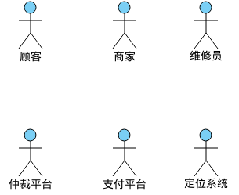

用况类别
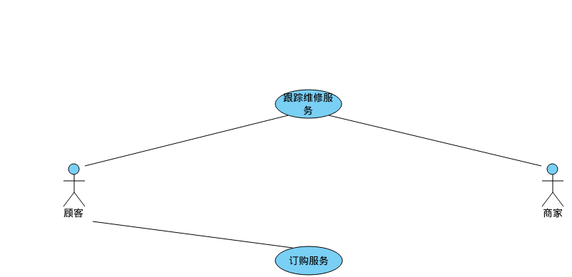

          - 2.1.3.1. 订购服务

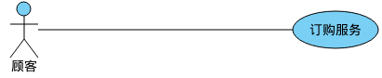

- 用况描述
该用况描述了参与者顾客如何使用系统获得家电维修服务。
- 前置条件
- 系统和服务器的网络必须连通
- 基本流
- 顾客进入系统时，启动本用例。
- 系统向顾客展示可提供服务范围内的店铺
{浏览店铺}
- 顾客选择其中一个店铺，每次只能选择一个店铺
{浏览服务内容}
- 系统向顾客展示商家能提供的服务内容
- 顾客浏览商家的服务内容
{选择服务}
- 顾客选择所需要的服务内容
- 执行{验证账户}子流
{编辑服务信息}
- 系统提示顾客输入该服务订单所需要的信息
- 顾客输入服务订单所需要的信息，并提交服务订单
- 系统记录服务订单信息以及服务订单自动生成的信息
{用例终止}
- 用例终止。
- 子流
S1.验证账户
S1.1.如果系统检测到顾客已登录系统
用例返回{编辑服务信息}处
S1.2如果系统检测到顾客未登录系统
S1.2.1.系统提示顾客登录系统
S1.2.2.顾客选择登陆系统
S1.2.3.系统提示顾客输入邮箱和验证码
S1.2.4.顾客输入邮箱并向系统请求验证码
S1.2.5系统向顾客输入的邮箱发送验证码（一分钟后可再次发送）
S1.2.6.顾客输入验证码，并请求登录
S1.2.7.系统检测顾客输入的验证码是否与邮箱匹配
S1.2.7.1如果邮箱和验证码匹配
用例返回{编辑服务信息}处
S1.2.7.2如果邮箱和验证码不匹配
系统提示用户输入验证码不正确，要求顾客确认验证码再次输入
用例返回该备选流A4.6处
- 备选流
A1.选择服务方式
A1.1在{选择服务}处，如果顾客选择家电维修
a.系统提示顾客输入维修地址、姓名、联系人电话、预期价格、期望上门的时间、维修家电的类型以及选择服务方式
b.顾客填写维修地址、姓名、联系人电话、预期价格、期望上门的时间、维修家电的类型以及选择服务方式
b1.选择商家上门服务
b1.1.顾客确定选择内容
b1.2.用例回到基本流9处

b2.选择快递需维修的家电到店铺
b2.1.系统提示顾客需自行承担运送费用，并提示顾客是否继续
b2.1.1.顾客选择继续
用例回到基本流9处
b2.1.2.顾客选择取消
用例回到该备选流b处
c.系统记录订单信息以及订单自动生成的信息并发送给商家
d.用例返回{用例结束}处
A1.2在{选择服务}处，如果顾客选择商品
系统提示顾客选择商品的数量
顾客选择商品的数量，并确定
系统记录下顾客选择所需要的服务内容
顾客的选择并提示用户选择支付方式和配送方式
顾客选择支付方式和配送方式
d1.如果顾客选择的配送方式是自取
d1.1.系统提示顾客需支付的金额并提示顾客选择支付方式
d1.2.顾客选择支付方式，并确认
d1.3第三方平台验证顾客账户的余额是否足以支付该订单金额
d1.3.1如果账户余额足以支付订单金额
第三方平台将支付结果返回给系统
该用例回到用例基本流9处
d1.3.2如果账户余额不足以支付订单金额
第三方平台将支付结果返回给系统
系统提示顾客余额不足，交易失败
用例结束

d2.如果顾客选择的配送方式是商家配送
d2.1.系统提示顾客需要额外支付的费用，并提示顾客是否继续该选择
d2.1.1.顾客选择继续
系统提示顾客选择支付方式
顾客选择支付方式，并支付
第三方平台验证顾客账户的余额是否足以支付该订单金额
如果账户余额足以支付订单金额
第三方平台将支付结果返回给系统
该用例回到用例基本流9处
如果账户余额不足以支付订单金额
第三方平台将支付结果返回给系统
系统提示顾客余额不足，交易失败
用例结束
d2.1.2.顾客选择取消
用例返回该备选流d处
A2.顾客只浏览店铺不下单
A2.1.在{选择服务}，顾客直接退出店铺
用例结束
A3.顾客通过搜索栏搜索指定店铺
A3.1.在{浏览店铺处}，顾客选择搜索栏搜索指定店铺
A3.1.1.顾客输入想查找的店铺
A3.1.2.系统匹配系统显示搜索到的店铺结果列表：
a.如果系统没有搜索到该店铺
系统提醒顾客没有搜索到该店铺
用例结束
b.系统搜索到店铺
系统提示搜索到的店铺的城市，同城提示店铺的距离
顾客选择某个店铺
用例返回{浏览服务内容} 处
A4顾客登录失败时退出系统
用例结束

          - 2.1.3.2. 跟踪维修服务
- 简略描述
该用况描述了参与者顾客、商家、维修员如何使用系统对订单进行跟踪（如查找订单/更新订单状态）。
- 用例图

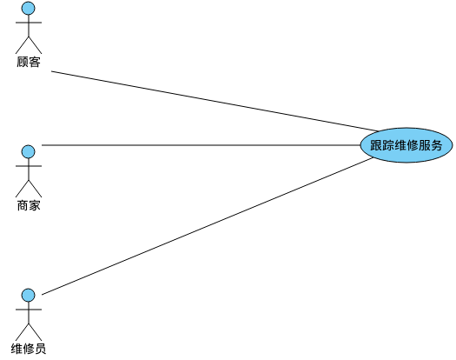
- 前置条件
使用设备与本系统有有效连接
- 基本流
{查看订单}
参与者顾客、商家、维修员在系统中选择查看订单时，用例启动。
系统显示对应顾客或商家或维修员相关的订单列表（列表信息为订单中需要维修的问题）。
{查看订单详情}
顾客或商家或维修员选择查看某一个订单。
系统获取该订单的详细信息（订单编号，需要维修的问题，约定的时间，顾客地点，当前的状态，创建时间，接收时间，开始维修时间，结束维修时间，订单发起者，订单接收者，成交价格）。
系统显示订单详情（订单编号，需要维修的问题，约定的时间，顾客地点，当前的状态，创建时间，接收时间，开始维修时间，结束维修时间，订单发起者，订单接收者，成交价格）。
{接收订单}
商家选择接收该订单。
系统标记该订单已被商家接收，记录接收时间，通知发起该订单的顾客订单已接收。
{指派维修员}
系统获取该商家以及在该商家下维修员的列表，并显示维修员名称和联系方式。
商家选择一个或多个维修员作为该订单的维修服务提供者，默认维修员为商家自身。
系统获取将选择的维修员与该订单绑定起来，更改订单状态为等待维修员。
{开始维修}
在开始维修时，维修员选择开始维修。
系统更改订单状态为正在维修中，记录开始维修的时间。
{结束维修}
维修结束后，维修员选择结束维修，并填写维修金额。
系统更改订单状态为维修完成，记录完成维修的时间，保存顾客应支付的金额。
{支付订单}
顾客选择支付对应订单金额。
系统获取该订单应该支付的金额，并向顾客请求对应金额支付授权。
顾客确认支付对应的金额。
系统获得顾客支付的金额并将金额转交给商家。
{订单完成}
系统标记该订单已完成。
{用例终止}
用例终止。
- 备选流
取消订单的处理
A1 在该用例任何时候，如果顾客或商家选择取消订单，则：
通知与该订单相关的人员（顾客、商家、维修员）该订单已经被取消。
重新返回基本流{用例终止}处。
没有可用订单的处理
A2 在{查看订单详情}处，如果没有订单，则：
显示一个空的列表。
重新返回基本流{用例终止}处。
A3 在{接收订单}处，如果该商家当前没有订单，则：
重新返回基本流{用例终止}处。
- 后置条件
- 公共扩展点
- 特殊需求

通讯图
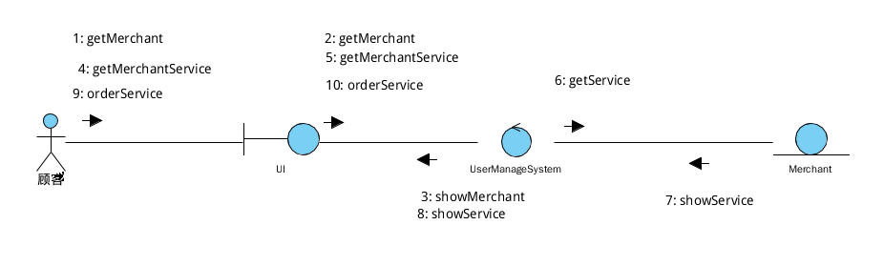
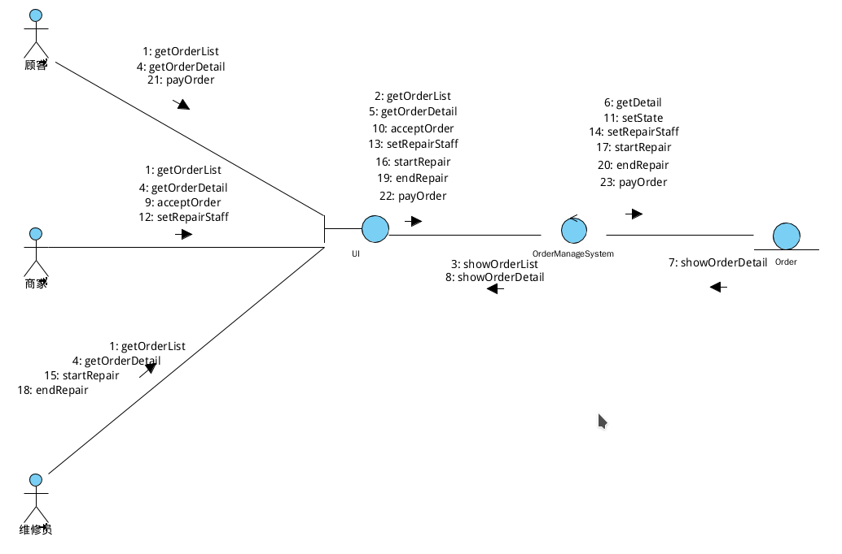

操作说明
操作说明：getService（）
操作意图：返回商家可提供的服务
操作签名：Merchant：：getService（） list：string[ ]
逻辑描述（前置条件和后置条件）：
前置条件：self->exists()
后置条件：return=self.list
其他调用操作：UserManageSystem.showService（）
传递给其他对象的事件：无
特性集合：无
对异常的响应：未定义
非功能性需求：未定义

上下文：Order
操作规范：getDetail()
操作意图：返回订单详细信息
操作签名：Order::getDetail() detail: Order
逻辑描述（前置条件和后置条件）：
前置条件: self->exists()
后置条件: return self
其他调用操作：无
传递给其他对象的事件：无
特性集合：无
对异常的响应：未定义
非功能性需求：未定义

上下文：Order
操作规范：acceptOrder()
操作意图：更新订单状态
操作签名：Order::acceptOrder(receiver: Merchant)
逻辑描述（前置条件和后置条件）：
前置条件: self->exists()
后置条件: self.receiver = receiver
self.state = state
其他调用操作：无
传递给其他对象的事件：无
特性集合：无
对异常的响应：未定义
非功能性需求：未定义

上下文：Order
操作规范：setRepairStaff()
操作意图：为订单指派维修员
操作签名：Order::setRepairStaff(staff: Repairman )
逻辑描述（前置条件和后置条件）：
前置条件: self->exists()
后置条件: self.repairMan = staff
其他调用操作：无
传递给其他对象的事件：无
特性集合：无
对异常的响应：未定义
非功能性需求：未定义

上下文：Order
操作规范：startRepair()
操作意图：更改订单状态为开始维修
操作签名：Order::startRepair()
逻辑描述（前置条件和后置条件）：
前置条件: self->exists()
后置条件: self.state = StartRepair
其他调用操作：无
传递给其他对象的事件：无
特性集合：无
对异常的响应：未定义
非功能性需求：未定义

上下文：Order
操作规范：endRepair()
操作意图：更改订单状态为结束维修
操作签名：Order::endRepair()
逻辑描述（前置条件和后置条件）：
前置条件: self->exists()
后置条件: self.state = EndRepair
其他调用操作：无
传递给其他对象的事件：无
特性集合：无
对异常的响应：未定义
非功能性需求：未定义

上下文：Order
操作规范：payOrder()
操作意图：支付订单金额
操作签名：Order::payOrder(transaction: Price)
逻辑描述（前置条件和后置条件）：
前置条件: self->exists()
后置条件: if self.price = transaction then
self.state = Paid;
endif
其他调用操作：无
传递给其他对象的事件：无
特性集合：无
对异常的响应：未定义
非功能性需求：未定义

顺序图
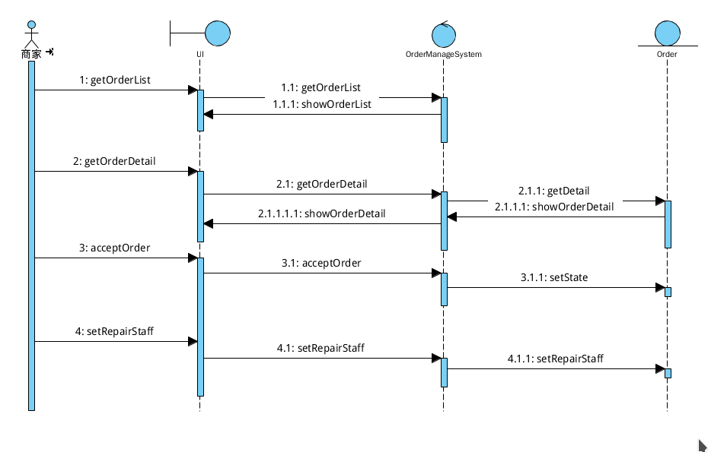

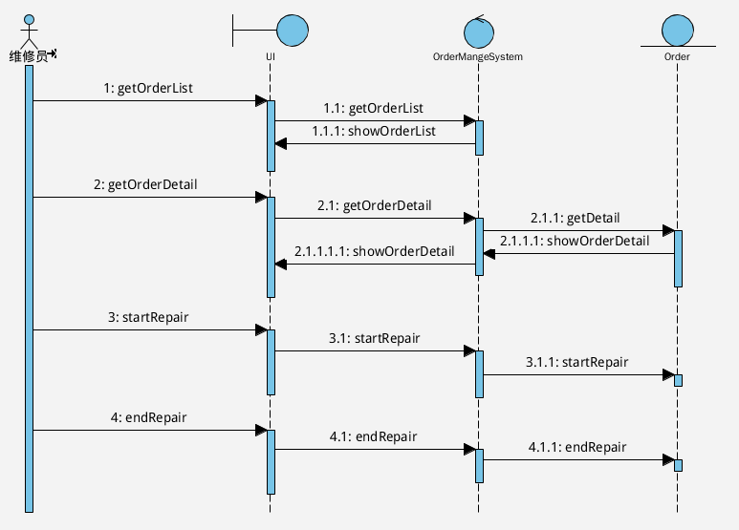
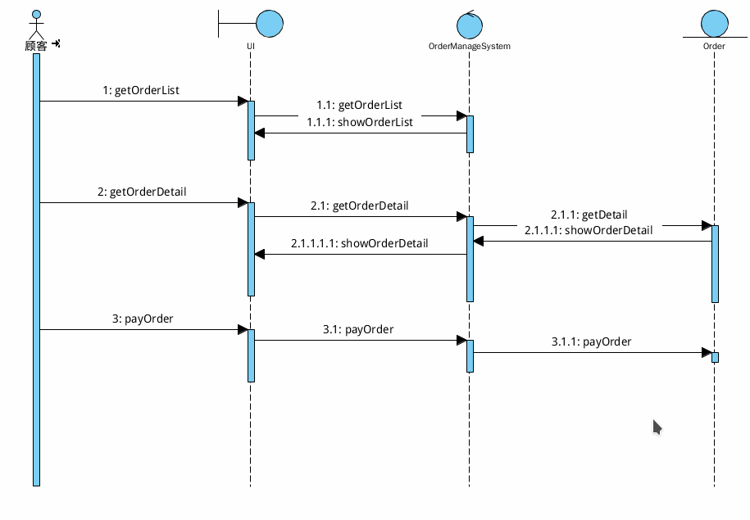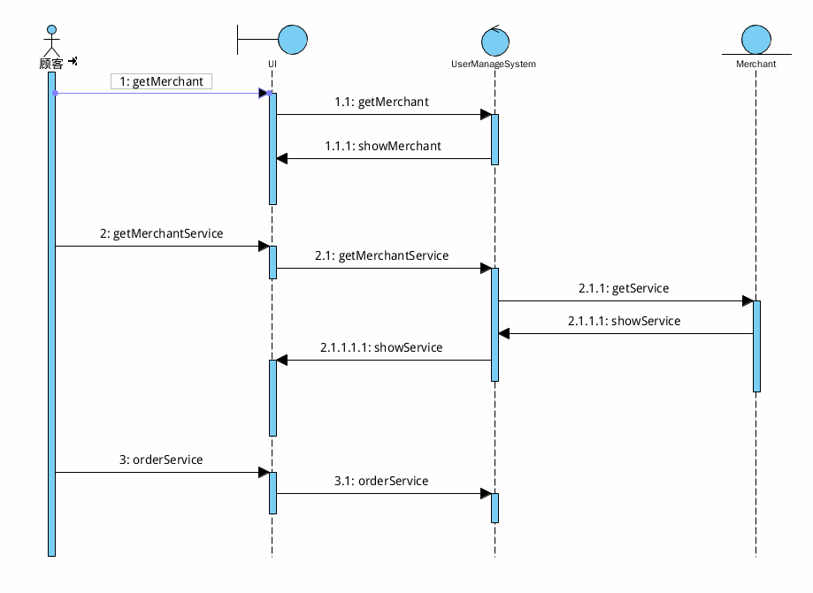

活动图
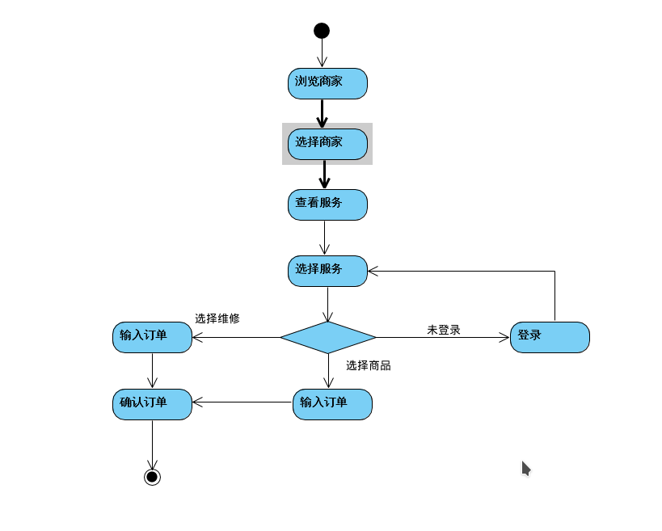
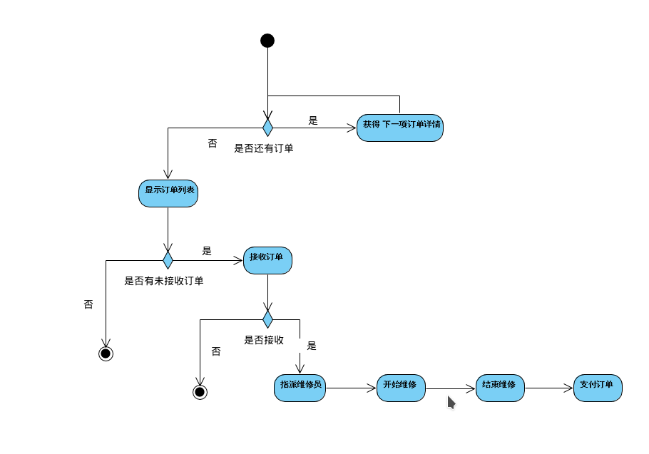

后记

参考文献
- 佚名.Qt是什么[EB/OL]. http://qt.nokia.com/title-cn.
- 佚名.Model/View Programming[EB/OL]. http://doc.trolltech.com/4.6/model-
view-programming.html.
- C++ GUI Qt4 编程（第二版）[M].电子工业出版社：2008:182-206,291-305.
- 佚名.XML Processing[EB/OL]. http://doc.trolltech.com/4.6/xml-processing.html.
- Michael Blala James Rumbangh著.UML面向对象建模与设计（第2版）[M].北京：人民邮电出 版社,2006:136-235.

